与系统应用的接口
(1)文件名：subspecanal.c
(2)子函数名为specline10(short *bufferin,short yline10[10]);其中输入参数是指向左声道pcm数组首地址的指针，输出参数是数组yline10[10]其元素值是10段频谱线幅度值(幅度值的范围是0-45db)，这10段幅度值的频率是依次从低到高；
注意：经过音频解码(mp3和wma等解码)后的pcm数据排列规则的要求如下：
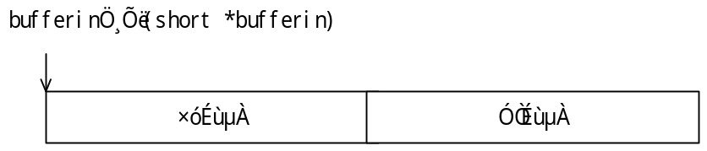
图1
(3)外部调用子函数的方式是：specline10(pcmbufferin,yspecline10);
其中参数定义如下：
short pcmbufferin[Bufinsize]={…};和 short yspecline10[10];
注意：这里的Bufinsize的大小是由不同的解码而改变的,例如mpeg1 layer3为1152,mpeg1 layer1 为384，wma高码率为2048/1024/512；
(4)外部处理子函数的时序问题：
无论是mp3解码还是wma解码,都是在解码完一帧之后,跳出来，外部只要对解码完一帧后得到的按图1规则排列的左右声道pcm数据中的左声道进行频谱分析处理。处理完毕后再返回到解码状态

